KISKŐRÖS VÁROS POLGÁRMESTERE

ELŐTERJESZTÉS
(a Képviselő-testület 2018. május 30-i ülésére)

TÁRGY: ÁTFOGÓ ÉRTÉKELÉS AZ ÖNKORMÁNYZAT GYERMEKJÓLÉTI ÉS Gyermekvédelmi feladatainak ellátásáról

A gyermekek védelméről és a gyámügyi igazgatásról szóló 1997. évi XXXI. törvény (a továbbiakban: Gyvt.) 96. § (6) bekezdése szerint a települési önkormányzat a gyermekjóléti és gyermekvédelmi feladatainak ellátásáról minden év május 31-ig átfogó értékelést készít, – a gyámhatóságokról, valamint a gyermekvédelmi és gyámügyi eljárásról szóló 149/1997.(IX.10.) Korm. rendelet 10. számú mellékletében meghatározott tartalmi követelményeknek megfelelően - amelyet a Képviselő-testület megtárgyal. Az értékelést - települési önkormányzat esetén a Képviselő-testület általi megtárgyalást követően - meg kell küldeni a gyámhatóságnak. A gyámhatóság az értékelés kézhezvételétől számított harminc napon belül javaslattal élhet a települési önkormányzat, illetve az állam fenntartói feladatainak ellátására a Kormány rendeletében kijelölt szerv felé, amely hatvan napon belül érdemben megvizsgálja a gyámhatóság javaslatait és állásfoglalásáról, intézkedéséről tájékoztatja.

A gyermekek védelme a gyermek családban történő nevelkedésének elősegítésére, veszélyeztetettségének megelőzésére és megszüntetésére, valamint a szülői vagy más hozzátartozói gondoskodásból kikerülő gyermek helyettesítő védelmének biztosítására irányuló tevékenység.
A gyermekvédelmi rendszer működtetése állami és önkormányzati feladat. A gyermekek védelmét pénzbeli, természetbeni ellátásokkal, személyes gondoskodást nyújtó gyermekjóléti alapellátásokkal biztosítja az önkormányzat.

1. A település demográfiai mutatói

A település állandó lakosainak száma 2017. december 31. napján 14.239 fő.
A népesség korcsoportonkénti megoszlása a következő:

Korcsoport | Férfi | Nő | Együtt
0-3 éves | 260 | 256 | 516
4-7 éves | 269 | 253 | 522
8-14 éves | 484 | 433 | 917
15-18 éves | 236 | 272 | 508
19-62 éves | 4218 | 4233 | 8451
63-100 éves | 1259 | 2066 | 3325
Összesen: | 6726 | 7513 | 14239
A 0-18 év közötti korosztály létszáma 2463 fő. Ez a város állandó lakosainak 17,29 %-a.
A nők aránya az összlakosságon belül 52,76 %. 2017. évben 110 gyermek született, 24 gyermekkel kevesebb, mint az előző évben. 2016. évhez képest 122 fővel csökkent az állandó népesség száma.

2. Az önkormányzat által nyújtott pénzbeli, természetbeni ellátások biztosítása

A rendszeres gyermekvédelmi kedvezményre való jogosultság megállapításának célja a Gyvt. 19. § (1) bekezdése alapján annak igazolása, hogy a gyermek szociális helyzete alapján jogosult az ingyenes vagy kedvezményes gyermekétkeztetésnek, valamint szünidei gyermekétkeztetésnek, természetbeni támogatásnak és egyéb kedvezmények igénybevételére. A gyermek rendszeres gyermekvédelmi kedvezményre való jogosultságát a települési önkormányzat jegyzője állapítja meg.

2017. évben 299 gyermek részesült rendszeres gyermekvédelmi kedvezményben. Közülük 74 fő volt 6 éven aluli, 158 fő a 6-13 éves korosztályból, 55 fő 14-17 év közötti és 9 fő volt nagykorú. Összesen 128 család részesült a kedvezményben, ebből 39 szülő egyedülállóként vált jogosulttá az ellátásra.

A rendszeres gyermekvédelmi kedvezményben részesülők támogatására 3.944 E Ft-ot biztosított az állami költségvetés. Ezt a támogatást természetbeni támogatásként nyújtja az önkormányzat a rendszeres gyermekvédelmi kedvezményben részesülőknek. Fogyasztásra kész étel, ruházat, valamint tanszer vásárlására felhasználható Erzsébet-utalvány formájában.

Az önkormányzat az időszakosan létfenntartási gondokkal küzdő gyermeket gondozó családok iskolás korú gyermekei részére a rendkívüli települési támogatás keretén belül a gyermek iskolakezdéséhez támogatást nyújtott, gyermekenként átlagosan 5000,- forint összegben, 79 gyermek részére.

Egyéb, a Gyvt.-ben nem szabályozott pénzbeli és természetbeni ellátások

A hátrányos helyzetű, szociálisan rászoruló felsőoktatási hallgatók és a felsőoktatási intézménybe jelentkezni kívánó fiatalok számára az önkormányzat a Bursa Hungarica Felsőoktatási Önkormányzati Ösztöndíjpályázaton keresztül nyújt rendszeres anyagi segítséget.
2017. évben 13 fő szociálisan rászoruló felsőoktatási hallgató tanulmányait támogatta Kiskőrös Város Önkormányzata (a továbbiakban: Önkormányzat). Erre a célra az Önkormányzat 2017. évi költségvetésében 625.000,-Ft előirányzatot biztosított.

A gyermekétkeztetés megoldásának módjai

A városban a Kiskőrösi Óvodákban, a Kiskőrös Térségi Bem József Általános Iskolában, a Kiskunhalasi Szakképzési Centrum Wattay Szakképző Iskolája és Kollégiumában, a Kiskőrösi Egységes Gyógypedagógiai Módszertani Intézmény, Integrált Óvoda, Általános Iskola, Készségfejlesztő Speciális Szakiskolában, valamint a Kiskőrösi Petőfi Sándor Evangélikus Óvoda, Általános Iskola, Gimnázium és Kertészeti Szakközépiskolában az alábbiak szerint vették igénybe a gyerekek / tanulók az étkeztetési lehetőséget (menza, napközi).

Gyermekétkeztetés
tagintézmény neve | igénybevevők száma (havi átlagos adat) | ebből kedvezmény mértéke
 |  | 50 % | 100 %
Kiskőrösi Óvodák | 367 | - | 338
Kiskőrösi Evangélikus Iskola Harangvirág Óvodája | 115 | - | 87
KT Bem József Általános Iskola | 350 | 84 | 94
Kiskőrösi Evangélikus Iskola Petőfi S. Ált. Iskolája | 420 | 103 | 67
Kiskőrösi Evangélikus Iskola Petőfi Sándor Gimnáziuma és Kertészeti Szakközépiskolája | 165 | 55 | 4
Kiskunhalasi Szakképző Centrum Wattay Szakképző Iskolája és Kollégiuma | 71 | 35 | 4
Kiskőrösi EGYMI | 104 | 46 | 58

A szünidei gyermekétkeztetés keretében a szülő, törvényes képviselő kérelmére 41 kiskorúnak biztosította az Önkormányzat a TS Gastro tálalókonyhájában a déli meleg főétkezést. A tavaszi szünetben 11, a nyári szünetben 18, az őszi szünetben 7 és a téli szünetben 5 hátrányos helyzetű és halmozottan hátrányos helyzetű gyermek étkezhetett ingyenesen.

3. Az önkormányzat által biztosított személyes gondoskodást nyújtó ellátások

Az Önkormányzat a Gyvt.-ben előírt személyes gondoskodást nyújtó ellátások közül
- gyermekjóléti szolgáltatást
- család-és gyermekjóléti szolgálat és
ab) család- és gyermekjóléti központ keretében,
- gyermekek napközbeni ellátását bölcsőde keretében,
- gyermekek átmeneti gondozását helyettes szülői ellátás keretében
biztosít.

2016. január 1-től a családsegítés és a gyermekjóléti szolgáltatás integráltan egy szervezeti és szakmai egységben működik: települési szinten a család-és gyermekjóléti szolgálat, járási szinten a család- és gyermekjóléti központ keretében. Mindkét szolgáltatás biztosítása az Önkormányzat feladata.

A Képviselő-testület a 125/2015. számú Képviselő-testületi határozata alapján a Sorsfordító Szolgáltató Központ látja le a család-és gyermekjóléti szolgálat feladatait Kiskőrös Város Önkormányzatával kötött ellátási szerződés szerint.
A család-és gyermekjóléti központ, a bölcsőde és a helyettes szülői ellátás feladatait az Önkormányzat fenntartásában működő Egészségügyi, Gyermekjóléti és Szociális Intézmény biztosítja.

Család- és Gyermekjóléti Szolgálat

A Család-és Gyermekjóléti Szolgálatot ( a továbbiakban: Szolgálat) a Sorsfordító Szolgáltató Központ fenntartásában lévő Sorsok Háza Szociális Intézmény működteti.
Kiskőrös lakosságszáma alapján a személyes gondoskodást nyújtó gyermekjóléti, gyermekvédelmi intézmények, valamint személyek szakmai feladatairól és működésük feltételeiről szóló 15/1998. (IV. 30.) NM rendelet szerint 3 és fél főnek kell végezni a családgondozói feladatokat. 2017-ben szinte már az év elejétől teljes létszámmal működött a Szolgálat. A fenntartó 1 fő munkatársnak biztosítja a szociális munkás képzést. Munkatársaknak külső mentálhigiénés szakember biztosításával segítik a mindennapi munka során felmerülő szakmai érzések kezelését. A Szolgálat egy jól felszerelt irodában működik, melyhez tartozik továbbá egy interjúszoba, és igény esetén használható kb. 30 fő befogadására alkalmas közösségi tér. 2018 nyarától egy különálló, csak a Szolgálat számára fenntartott épületben működik majd tovább az ellátás. A munkatársak rendelkezésére áll 2 kerékpár és egy szolgálati autó melyet a városban távolabb lakó és a külterületen, tanyavilágban élő családok látogatására használnak.

A Szolgálat munkája kiterjed Kiskőrös város közigazgatási területén élő minden családra és gyermekre. Az ellátottak köre a szociálisan hátrányos helyzetűek, nagycsaládosok, gyermeküket egyedül nevelő szülők, mentális problémával küzdő szülők és gyermekek, munkanélküliek, halmozott problémával küzdők, érdekérvényesítésben gyenge egyének, családok, a veszélyeztetett gyermekek, családok, devianciákkal élő szülők, gyermekek.
A családsegítés kapcsán kiemelt célcsoportok a felnőtt lakosság körében: Tartós munkanélküliek, fiatal munkanélküliek. Adósságterhekkel és lakhatási problémákkal küzdők, és diszfunkcionálisan működő családok. A gyermekjóléti kapcsán kiemelt célcsoportok a lakosság körében: A szolgáltatás ellátotti köre a településeken élő szociális, mentális vagy gyermeknevelési problémával küzdő, illetve krízishelyzete miatt segítséget igénylő, veszélyeztetett gyermekek, családok, várandós anyák.
A családsegítés és gyermekjóléti szolgáltatás gyermekjóléti feladatait tájékoztatás nyújtásával, szociális segítőmunkával, valamint más személy, illetve szervezet által nyújtott szolgáltatások, ellátások közvetítésével látja el a Szolgálat.
A feladatok megvalósulását felvilágosítások, információnyújtás, kérelmek, beadványok kitöltésének segítése, adományok közvetítése, intézményi támogató levelek megküldése mellett a komplex családgondozás, a családlátogatások, tanácsadás, a családkonzultációs lehetőségek, segítő beszélgetések, csoportok szervezése, vagy a kliens csoportba való eljuttatása szolgálja. A Szolgálat munkatársai egy eset összes körülményeinek feltárása után mérlegelik, hogy a kialakult veszélyeztetettség megszüntethető-e az önként igénybe vehető alapellátásokkal, vagy gyermekvédelmi gondoskodás körébe tartozó, illetve egyéb hatósági intézkedés kezdeményezését szükséges-e megtenni. Amennyiben szükséges ilyen irányú intézkedés, a Szolgálat megkeresi a Család- és Gyermekjóléti Központot.

2017-ben a Szolgálat 29 esetben kötött együttműködési megállapodást ügyfelekkel és ennek értelmében gondozta őket rendszeres, komplex családgondozásban. 2017 decemberében 30 család volt gondozásban. További 15 esetben került megszűntetésre együttműködési megállapodás közös megegyezéssel – ez esetekben a családgondozás sikeres volt, a gyermeket, családot veszélyeztető tényezők megszűntek vagy a család más településre költözött így illetékesség miatt az ügy az adott település Család- és Gyermekjóléti Szolgálatához lett közvetítve. 1 esetben történt egyoldalú megállapodás-megszűntetés a Szolgálat részéről az ügyfél együttműködésének hiányában.

2017-ben a Szolgálat 2 alkalommal tett védelembe vételi javaslatot a Család- és Gyermekjóléti Központ felé – mindhárom kiskorú esetben megtörtént a védelembe vétel.

A családgondozásról, a rendszerbe kerülés folyamatáról

A családok, ügyfelek gondozása, segítése kétféleképpen történik: egy adott családot a Szolgálat egyszeri ügyfélként kezel 2-3 találkozás, családlátogatás alkalmával a probléma megoldódik. Amennyiben az adott probléma hosszabb távú, komplexebb gondozást igényel, az ügyféllel együttműködési megállapodást szükséges kötni, ezáltal megtörténik az alapellátásba vétel, rendszeressé válnak a családlátogatások, találkozások.
A törvényi előírás szerint a családgondozónak az általa, alapellátás keretei között gondozott családdal havonta minimum három alkalommal találkozik A gyakorlatban ez meg is valósul ám a család nehézségei, problémái, anyagi, szociális helyzete sok esetben indokolja a havi 6-7 találkozást is mely történhet lakókörnyezetben vagy a Szolgálat épületében.
Egy család vagy személy alapellátásba való bekerülése többféleképpen történhet, de minden esetben önkéntes jelleggel. Kivételt képez az önkéntesség alól, ha a családban nevelkedő gyermek veszélyeztetettsége miatt gyámhatósági intézkedés történik, mely keretében a családot kötelezik a Szolgálattal való együttműködésre.

A Család- és Gyermekjóléti Szolgálat egyéb feladatai, tevékenységei

Adományozás

A Szolgálat rendszeresen gyűjt illetve oszt szét adományokat a rászorulók között. A Sorsfordító Szolgáltató Központ a Magyar Élelmiszerbank Egyesülettel kötött együttműködési megállapodás keretében a közös munka révén napi rendszerességgel kerül kiosztásra sok esetben több mázsa pékáru (kenyérfélék, édes-, sós péksütemények) és zöldség, gyümölcs, melyeket a helyi Tesco áruház biztosít. Az élelmiszerosztás a város minden, szükségben levő lakója számára nyitott. A rendszeres élelmiszeradományból számos egyszeri- és együttműködési megállapodással rendelkező ügyfél számára is adományoztak napi rendszerességgel. Családlátogatásaik során személyesen vitték el a tanyavilágban élő ügyfelek részére az adományt. Időről-időre magánfelajánlásokból kisebb-nagyobb mennyiségű ruhaadomány is érkezik a Szolgálathoz, melyhez havi rendszerességgel (minden hónap utolsó péntek) ruhaosztás keretében férnek hozzá a rászorulók. Minden hónapban nagy az érdeklődés a ruhaosztás iránt. 3-4 havonta, szintén magán felajánlásokból (egy-két feleslegessé vált bútor, teljes hagyaték, stb.) érkezik bútoradomány is, melyek leginkább az együttműködési megállapodással rendelkező ügyfelek között kerülnek kiosztásra, ugyanis a munkatársak a rendszeres családgondozás miatt tisztában vannak az ügyfelek szükségeivel a lakások bútorzatát tekintve.

„Kamasz-panasz” foglalkozások

Kétheti rendszerességgel a Szolgálatnál a „Kamasz-panasz” klub keretében az ügyfelek körében lévő fiatalkorú személyek játékos önismereti foglalkozáson ismerhetik meg a társaikat, s önmagukat. A kis létszámú csoportfoglalkozás alkalmat ad arra, hogy a résztvevők megnyíljanak egymás előtt, beszélgessenek, játékos feladatokkal a közösséghez tartozás érzése erősödjön. 2017. szeptembertől a tiniklub létszáma kb. 10-15 fővel bővült, akik rendszeresen járnak a foglalkozásokra. Decemberben a karácsonyi foglalkozáson kézműves karácsonyi ajándékokat készítettek a ráckeresztúri Tinirehab (tinédzserek számára fenntartott drogrehabilitációs intézmény) lakóinak, melyeket postai úton küldtek el. 2018 kora tavaszán budapesti kirándulást terveznek a fiatalokkal.

„Beszéljünk nyíltan, lássunk tisztán a kábítószerekkel kapcsolatban” c. drogprevenciós pályázat (KAB-ME-16-C-25684)

A Szolgálat 2016. év végén sikeresen pályázott a KAB-ME-16-C-25684 azonosítószámú pályázaton. 2017. első félévében (január-június) az Emberi Erőforrások Minisztériuma által kiírt drogprevenciós pályázatot valósított meg „Beszéljünk nyíltan, lássunk tisztán a kábítószerekkel kapcsolatban!” címmel. A pályázat támogatója az Emberi Erőforrások Minisztériuma, lebonyolítója a Nemzeti Rehabilitációs és Szociális hivatal, kedvezményezettje a Szeretetházi Baptista Gyülekezet Kiskőrös – a pályázat azonosítószáma KAB-ME-16-C-25684. A pályázati program többcélú. A megvalósuló programok keretében a drogfüggőséghez és bármely más függőséghez kapcsolódó valamennyi társadalmi csoport, közeg elérése szerepel a célok között, úgy mint: a szociális- és segítőmunkában résztvevő szakembereket, ifjúságvédelemmel foglalkozó pedagógusokat, akik intézményes keretek között végezhetnek preventív munkát; a szülőket, akik a családi kommunikáció, interakció színterein tehetnek preventív lépéseket gyermekeik és családtagjaik felé; továbbá a kamasz (13-14 éves) korosztályt ahol életkori sajátosságok miatt a prevenció kulcsfontosságú az életük küszöbén álló kiskorúaknak. Cél továbbá, hogy a programba bevont szülők megosszák egymással problémáikat, segítsék egymást, szakember segítségével támogatást, eszközrendszert sajátítsanak el, hogy gyermekeik, családtagjaik körében releváns módon tudjanak jelen lenni, kommunikálni, segítni a prevenció témakörében.
Elérendő cél, hogy a kamasz, fiatal felnőtt korosztály lássa a droghasználatból, függőségekből eredő egészségkárosító hatásokat, tisztában legyen a függőség életminőséget romboló következményeivel; hogy a kábítószer és egyéb függőségek nélküli élet mellett döntsön és képes legyen saját maga is kortársai körében követendő példát nyújtani.
A pályázati program megvalósult elemei:
- 2 interaktív szakmai nap a drogprevenció és a dizájnerdrogok témakörében a gyermekvédelmi rendszer tagjai számára
- Városi előadás Családon belüli drogprevenció címmel
- Összesen 11, a drogprevencióval foglalkozó rendhagyó osztályfőnöki óra a helyi általános iskolák 7. és 8. osztályában.
- Szülői klub kétheti rendszerességgel
- Tini-klub kétheti rendszerességgel
A pályázat fenntarthatóságát és a szolgálat szakmai törekvéseit tükrözi, hogy a Tini-klub alkalmai töretlenül folyatatódnak kétheti rendszerességgel, a Szülői klub résztvevői pedig havi egy alkalommal találkoznak továbbra is.

2017-ben több rendezvényt szervezett a Szolgálat, melyben a gyerekek voltak központban:

- A családi nap alkalmával a szabadtéri program keretében a szülőkkel együtt érkező gyerekek arcfestésben, labda játékokban, akadályversenyen vehettek részt. A szülőkkel mindeközben beszélgetések folytak. A tinédzser korosztályhoz tartozó fiatalokat a közeli imrehegyi Élet Háza táborhelyre vitték el ahol korosztályuknak megfelelő ügyességi játékokban, sorversenyeken vettek részt. A napot egy közös ebéd zárta.

- Húsvéthoz közeledve tavaszváró kézműves foglalkozáson vehettek részt a kisgyermekek és szüleik, ahol nagy örömmel készítették el a szobájukat díszítő húsvéti díszeket.

- November végén a mikulásváró kézműves foglalkozás szintén hasonló sikerrel zajlott le, majd december elején ellátogatott Szolgálathoz a Mikulás, aki a Szolgálat által biztosított mikuláscsomagokat osztotta szét a klientúránkhoz tartozó gyermekeknek. A gyermekek versekkel, dalokkal készültek az ünnepségre.

- Karácsony közeledtével a Szolgálatnál megrendezésre került egy vidám délután, ahol minden gyerek a „Cipősdoboz” akciónak köszönhetően ajándékot kaphatott. A „Cipősdoboz” akcióba 2017-ben bekapcsolódott a Hufbau Akker áruház is – az oda érkező csomagokat is Szolgálatunknak továbbították, így ezek is gazdára találtak. Az áruház és a Szolgálat kölcsönösen biztosította egymást a jövőre nézve is együttműködéséről.

-A Szolgálat által szervezett évközi és állandó (tiniklub) programokra a fenntartó által biztosított kisbusszal segítik a tanyavilágban és Erdőtelken élők be- illetve hazaszállítását.

Rászoruló Személyeket Támogató Operatív Program

A Rászoruló Személyeket Támogató Operatív Programban (RSZTOP) keretében öt alprojektjein keresztül segíti a kormány a leginkább rászorulókat. Az RSZTOP keretében a szegénység csökkentése érdekében racionalizált, különösen a gyermekekre összpontosító intézkedések végrehajtására kerül sor. Az RSZTOP alprojektjei a kiírásban szereplő ütemezés szerint, 2018-ban fokozatosan indulnak el.
A Szociális és Gyermekvédelmi Főigazgatóság Bács-Kiskun Megyei Kirendeltsége Szolgálatunkkal is megkötötte együttműködési megállapodását az RSZTOP program keretén beül. A Főigazgatóság munkatársai havi rendszerességgel szállítanak ki kb. 50 élelmiszercsomagot melyet a Szolgálat épületében tárolnak azok kiosztásáig. A csomagok kiosztását a Szolgálat egy munkatársa és a Főigazgatóság munkatársai végzik. Az osztás időpontjáról a Szolgálat munkatársai előre értesítik a rászorulókat, hogy a személyre szóló meghívót átvehessék, ugyanis e nélkül és okmányaik nélkül nem tudják átvenni a csomagokat.
Az RSZTOP-1.1.1 alprogram keretében havi rendszerességgel élelmiszer csomag jut el a 0-3 éves gyermeket nevelő, rendszeres gyermekvédelmi kedvezményre jogosultak családjához.
RSZTOP-2.1.1 alprogram keretében évente egy alkalommal tartós fogyasztási cikk csomag jut el a 0-3 éves gyermeket nevelő, rendszeres gyermekvédelmi kedvezményre jogosultak családjához továbbá a várandós kismamák családjához.
RSZTOP 4.1.1 alprogram keretében évente egy alkalommal élelmiszersegélyt biztosít a program szociálisan rászoruló, megváltozott munkaképességű, valamint rendkívül alacsony jövedelmű időskorú személyek számára. Ennek kiosztása 2018 első félévében fog megtörténni, kb. 250-300 csomag kiosztásában működik majd közre Szolgálat.

Észlelő- és jelzőrendszer

A Szolgálat feladata működtetni Kiskőrös városban a veszélyeztetettséget észlelő- és jelző rendszert, melynek részletes feladatait a 15/1998. (IV. 30.) NM rendelet írja le.
Az észlelő- és jelzőrendszer tagjainak (pl. védőnői szolgálat, háziorvos, házi gyermekorvos, köznevelési intézmények, rendőrség, párfogói felügyelői szolgálat, gyermekjogi képviselő, munkaügyi hatóság, stb.) a rendelet által előírtak szerint kötelessége jelzéssel élni a gyermek veszélyeztetettsége esetén a gyermekjóléti szolgáltatást nyújtó szolgáltatónál, továbbá hatósági eljárást kezdeményezni a gyermek bántalmazása, illetve súlyos elhanyagolása vagy egyéb más, súlyos veszélyeztető ok fennállása, továbbá a gyermek önmaga által előidézett veszélyeztető magatartása esetén. Kiskőrösön az észlelő- és jelzőrendszer tagjai aktívak, szoros az együttműködés a tagok és a Szolgálat között.
2017-ben a Szolgálathoz összesen 84 jelzés érkezett - legtöbb esetben rendőrségtől (bűncselekmény, szabálysértés, garázdaság, stb.), a köznevelési intézményektől (igazolatlan mulasztás, magatartási problémák) és a Védőnői Szolgálattól. A Védőnői Szolgálattal 2017-ben még szorosabbá és sűrűbbé vált az együttműködés, melyet jeleznek a tőlük érkező jelzések számának növekedése, az egyre több kommunikáció és a közös családlátogatások.

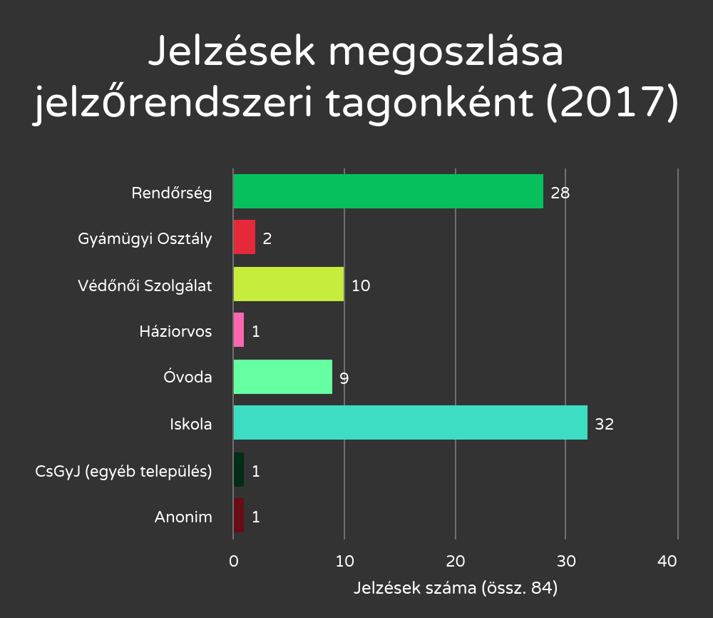
Jelzések megoszlása jelzőrendszeri tagonként (2017)

A jelzőrendszeri tagok tekintetében 2016 szeptemberétől lehetett megfigyelni az egyre aktívabb részvételt: Iskolai, óvodai hiányzásokról egyre sűrűbben tettek jelzést, kisebb mértékű (5-10-15 óra) hiányzás kapcsán is felkeresték Szolgálatot. A Szolgálat munkatársainak tapasztalata, hogy az időben megtett jelzések kapcsán az egyszeri családlátogatás is hosszú távú eredményeket érhet el, hat az adott családra vagy gyermekre, ugyanis látják, hogy a mulasztás nem következmény nélküli, a gyermekjóléti rendszer munkatársai személyesen keresik fel a családot, írásos nyoma van találkozásunknak. A jelzőrendszeri tagok és Szolgálat munkája ezekben ez esetekben prevenciós jelleggel is bír, megelőzve a komolyabb mértékű hiányzásokat, magatartási problémákat. Egy-egy kirívó példa ellenére ez a tendencia 2017-ben is folytatódott.

Az 15/1998. (IV. 30.) NM rendelet előírása szerint Szolgálatnak évente 6 alkalommal jelzőrendszeri tanácskozást, és minden év február 28-ig éves szakmai tanácskozást kell tartania, ahol az előző év tapasztalatai kerülnek megvitatásra és a jövőbeni tervek felvázolása is megtörténik. A 2017 évben megtartott jelzőrendszeri tanácskozások:

02. 28. (éves szakmai tanácskozás) – A jelzőrendszeri tagok által visszaküldött értékelő lapokból származó megjegyzések, kérések, tendenciák tárgyalása. A jelzőrendszer tagjai ezúton is biztosították a szolgálatot további együttműködésükről. A szolgálat munkatársai az elmúlt időszakból emeltek ki egy-egy klienst akinek életében pozitív változások történtek, akiknél a családgondozói munka sikerrel járt, kiemelve ezzel és rávilágítva az apró sikerélményekre melyekből a munkatársak táplálkoznak nap, mint nap. Jelen volt 21 jelzőrendszeri tag.

04.11. - Kiskőrös város 18 év alatti fiataljainak szociális felmérést 2016-tól a Szolgálat végzi. A megbeszélés végén az oktatási intézmények képviselői az ezzel kapcsolatok űrlapot megkapták, 05.20-ig visszajuttatták a Szolgálat számára. Az iskolák, óvodák számára a Szolgálat elkészítette az űrlapot melyen jelezni tudnak igazolatlan hiányzásról, bármi más problémáról, ezt a pedagógusok kézhez kapták, továbbá elektronikusan is továbbításra került. Jelen volt 12 jelzőrendszeri tag.

06.07. – Póli Róbert pártfogó felügyelő és mediátor tartott a jelzőrendszeri tagok számára előadást a megelőző-pártfogó felügyelet témakörében. Jelen volt 16 jelzőrendszer tag.

08.29. – Települési szintű támogatások és egyéb juttatások megállapításának, szüneteltetésének feltételei, ügyintézése, az ügymenetek mindennapi gyakorlata, általános információk. A témában a Polgármesteri Hivatal Közigazgatási Osztályának osztályvezetője, Aszódiné Nedró Éva és a Szociális és Igazgatási Csoport munkatársai, Dénes Jánosné és Losoncziné Romfa Erika tartottak előadást. A kötött program után lehetőség volt a szakmai diskurzus folytatására. A tanév kezdetén a vezető családgondozó felhívta a jelzőrendszeri tagok figyelmét, hogy jelzéseiket időben, a probléma kialakulásakor küldjék a Szolgálat felé. Jelen volt 15 jelzőrendszeri tag.

10.17. – Szomor Máté tartott előadást: A gyermekjóléti szolgálat teendői a tankötelezettség mulasztásával, az iskoláztatási támogatás folyósításának felfüggesztésével kapcsolatban. Az értékeléseket követően kötetlen beszélgetés szakmai kérdéscsoportok mentén. Jelen volt 14 jelzőrendszeri tag.

11.07. – A BKMPSZ Kiskőrösi tagintézményének munkatársai tartottak előadást az intézmény jelenlegi szakmai munkájáról, az együttműködés lehetőségeiről, továbbá a korai fejlesztésről, annak fontosságáról. Az előadók részletesen ismertették a korai fejlesztésbe való bekerülés lehetőségeit, az ehhez szükséges orvosi vizsgálatokról, egyéb teendőkről. Az előadás után kötetlen beszélgetés keretében folyt az információk cseréje. Jelen volt 10 jelzőrendszeri tag.

Összegzés

A Szolgálat működése során a településen jó együttműködés alakult ki egyrészt a helyi ellátórendszerrel, a gyermekvédelmi rendszerrel, másrészt a lakossággal, ügyfelekkel, akik bizalommal fordulnak Szolgálatunkhoz segítségért, információért, támogatásért.
2017. októberében a Bács-Kiskun Megyei Kormányhivatal végzett ellenőrzést. Az ellenőrzés során megállapították, hogy a Szolgálat működése a jogszabályi előírásoknak megfelelő.

Család- és Gyermekjóléti Központ

Az Egészségügyi, Gyermekjóléti és Szociális Intézmény önálló szervezeti egységeként működik a Család- és Gyermekjóléti Központ ( a továbbiakban: központ).
A központ Kiskőrösi Járáshoz tartozó 15 település területén biztosítja az ellátást.
A központban dolgozók szerves munkáját a szervezés, koordinálás, esetmenedzselés teszi ki, főképpen a hatósági tevékenységhez kapcsolódó szakmai munka. Az esetmenedzser szervezi a család és gyermek köré a különböző szolgáltatásokat, figyeli az egyes szolgáltatásnyújtások és beavatkozások eredményét. Amennyiben nem valósul meg a szolgáltatásnyújtás, vagy nincs eredménye, úgy korrekciós intézkedéseket tesz. E feladatellátás érdekében tartja a kapcsolatot a családdal, jelzőrendszeri tagokkal, a kapcsolódó intézményekkel.

Személyi feltételek:

A központ létszámát – a járás lakosságszáma alapján - a jogszabály 8,9 főben állapítja meg.
A pozíciók megnevezése esetmenedzser és tanácsadó, melyek arányát a munkáltató határozza meg. Nyolc főállású esetmenedzser tevékenykedik a központban, melyek közül egy dolgozó az esetmenedzseri tevékenysége mellett a szakmai vezetést látja el, és egy menedzser a járási jelzőrendszeri tanácsadó szerepét is betölti. Jogi tanácsadást jogász biztosít a központhoz fordulók számára heti 2 órában, és egy pszichológus napi 4 órában lát el pszichológiai tanácsadást. A központ alapvető feladata, hogy a speciális szolgáltatásokat a járás minden lakosa számára elérhetővé tegye. Figyelembe véve a nagy területi távolságokat, az utazó pszichológus szélesebb rétegnek tudna speciális szolgáltatást biztosítani.
2017. szeptember 12. kezdettel - pályázati keretek között- a járás 3 városában óvodai és iskolai szociális segítő tevékenység elvégzése érdekében két négyórás és egy hatórás szociális segítő került foglalkoztatásra. Az érintett települések: Kiskőrös, Izsák és Soltvadkert.
A központban minden dolgozó rendelkezik szakirányú végzettséggel. Jelenleg két dolgozó egyetemi tanulmányokat folytat.

A Család- és Gyermekjóléti Központ feladatai

A gyermekjóléti szolgáltatás olyan, a gyermek érdekeit védő speciális személyes szolgáltatás, mely a szociális munka módszereinek és eszközeinek felhasználásával szolgálja a gyermek testi és lelki egészségének, családban történő nevelkedésének elősegítését, a gyermek veszélyeztetettségének megelőzését, a kialakult veszélyeztetettség megszüntetését, a családból kiemelt gyermek visszahelyezését.
A központ a gyermek családban nevelkedése, a veszélyeztetettség megelőzése, megszüntetése érdekében a szükségleteknek megfelelő egyéni és csoportos speciális szolgáltatásokat, programokat nyújt.
Speciális szolgáltatások keretében a jogszabályban előírt készenléti szolgálatot működteti a központ. A rendelkezésre álló mobiltelefon munkaidőn túl hívható, és krízishelyzetekben a készenlétben lévő munkatárs szakszerű segítséget tud nyújtani, vagy segítséget tud mozgósítani.
2017-ben olyan krízis hívás nem érkezett, mely a helyszínre utazást, vagy gyermek azonnali kiemelését vonta volna maga után.

Kapcsolattartási ügyeletet biztosít a központ, speciális tevékenységként. Házirend és a keretmegállapodás fekteti le az alapvető szabályokat a szolgáltatás igénybevevői részére, csak ezeknek az aláírása, vállalása után van lehetőség a szolgáltatás biztosítására. Szükség esetén lehetőség van mediátor igénybevételére is. A kapcsolattartás zavartalan működése érdekében a konfliktusok megoldása és a kommunikációs zavarok megszüntetése a cél.
A kapcsolattartásokra a központban két helyiség áll rendelkezésre, melynek berendezése barátságos, kényelmes.
Kapcsolattartás nem csak Kiskőrösön, hanem Izsákon is zajlott a 2017-es évben. A helyiséget a település önkormányzata biztosította, a kapcsolattartás dokumentálását, felügyeletét a központ dolgozói látták el. .
Speciális szolgáltatásnak minősül a kórházi szociális munka, amelyre megállapodás született a Kiskunhalasi Semmelweis Kórház, és a központ között.

Jogi kérdésekben heti 2 órában áll jogász az esetmenedzserek, a járás településeinek családsegítői, és a kliensek, ügyfelek rendelkezésére. Bármilyen jogi kérdéssel megkereshetik a szakembert, legsűrűbben a családdal kapcsolatosan történik az információ kérés.
A járás teljes lakossága igényelheti pszichológus szaktanácsait. Pszichológus szakember heti 20 órában áll rendelkezésre. A központ székhelyén kereshetik fel az ügyfelek. Jellemzően a gyermekneveléssel és a kapcsolattartással összefüggő problémákhoz kérnek segítséget.

Az igénybe vett szolgáltatások adatai 2017. október 31.

Megnevezés | Tevékeny-ség száma  alkalom | Érintett személyek  személy
Kapcsolattartási ügyelet | 111 | 37 fő
Készenléti Szolgálat | 44 | 44 fő
Jogi tanácsadás | 24 | 20 fő
Pszichológus tanácsadás | 398 | 142 fő
Mediáció | 3 | .2 fő
Kórházi szociális munka | 20 | .4 fő

A központ feladata, hogy a járásokhoz tartozó szolgálatok részére havi rendszerességgel szakmai támogatásként esetmegbeszélést hív össze, illetve igény szerint konzultációkat biztosít. Annak érdekében, hogy ezek a megbeszélések, tervezhetőek és kiszámíthatóak legyenek, a szolgálatok igényeihez alkalmazkodva minden hónap második keddjén 13.00 órakor kerülnek megszervezésre. Minden alkalomra meghívó készül, a témakör meghatározása és az előadó meghívása pedig az esetmegbeszélésen részt vevők javaslata alapján történik.
2017-ben minden hónapban az esetmegbeszélés megszervezésre került. Az esetmegbeszélés teret adott arra, hogy azoknak a családsegítős kollégáknak a szakmai felkészülését is támogathassák, akik a képesítés teljesítése alól felmentést kaptak, és a szolgálatnál egyedül dolgoznak.
A központban dolgozó esetmenedzserek egyik fő feladata a gyermekek védelmére irányuló hatósági intézkedésekhez kapcsolódó tevékenység.
Ide tartozik: a védelembevétel, az ideiglenes hatályú elhelyezés, és a nevelésbe vétel kezdeményezése. Az esetmenedzser javaslatot készít védelembevételre, családi pótlék természetbeni formában történő nyújtásra, tankötelezettség előmozdítására, családból való kiemelésre, gondozási helyre, vagy annak megváltoztatására. A megelőző pártfogóval együttműködik, javasolja a pártfogás mellőzését, elrendezését, vagy fenntartását. A családból kiemelt gyermek visszahelyezése érdekében szociális segítőmunkát folytat. Utógondozást végez, valamint a védelembevett gyermek esetében elkészíti az egyéni gondozási-nevelési tervet, szociális segítőmunkát koordinál és végez
A gyámhivatal részére a család- és gyermekjóléti központ teszi meg javaslatát, védelembevételre, megelőző pártfogásra, ideiglenes hatályú elhelyezésre, nevelésbe vételre, családbafogadásra, harmadik személynél való elhelyezésre, családbafogadó gyám kirendelésére, tankötelezettség teljesítésének előmozdítására, gondozási hely megváltoztatására, családi pótlék természetbeni formában történő nyújtására.

Az alábbi táblázat mutatja be a hatósági intézkedésekhez kapcsolódó tevékenységet:

Tevékenység  megnevezése | Tevékenységek száma | Érintett személyek
Szociális segítő tevékenység | 792 | 528
Esetkonferencián részvétel | 164 | 157
Első védelembevételi tárgyaláson részvétel | 68 | 89
Felülvizsgálati tárgyalás nevelésbe vétel esetén | 80 | 82
Felülvizsgálati tárgyalás védelembevétel esetén | 197 | 182
Elhelyezési értekezleten, tárgy. részvétel | 20 | 25
Családlátogatás | 3912 | 587
Környezettanulmány készítésében közreműködés | 21 | 21
Önálló környezettanulmány készítése | 207 | 287

Szakmai tevékenység:

Kiskőrös járás lakossága

A járás településein az alábbiak szerint alakulnak a védelembe vett, az ideiglenes hatállyal elhelyezett, nevelésbe vett, utógondozott gyermekek. Ezek a számok a jogerős határozattal érintett kiskorúak adatai. Ettől magasabb számban jelennek meg a központ látókörében gyermekek például a speciális szolgáltatások vonatkozásában, illetve olyan hatósági megkeresés kapcsán, ahol a gyermek veszélyeztetettségéről érkezik információ, a jelzések alapján családlátogatások, környezettanulmányok elvégzése, jelzőrendszeri tagokkal való esetkonzultációk alapján a hatósági intézkedés nem válik szükségessé.
Az alábbi táblázatban csak a hatósági intézkedésekkel érintett gyermekek adatai kerülnek bemutatásra a 2016-os és a 2017-es év vonatkozásában:

 | Védelembe-vétel |  | nevelésbe-vétel |  | Ideiglenes hatályú elh. |  | Utógondozás |  | Összesen
 | 2016 | 2017 | 2016 | 2017 | 2016 | 2017 | 2016 | 2017 | 2016 | 2017
Akasztó | 12 | 12 | 5 | 7 | 0 |  |  |  | 17 | 19
Bócsa | 3 | 6 | 1 |  | 2 |  |  |  | 6 | 6
Császártöltés | 9 | 9 | 1 | 7 | 0 |  |  |  | 10 | 16
Csengőd | 17 | 8 | 5 | 9 | 3 |  |  |  | 25 | 17
Fülöpszállás | 46 | 63 | 25 | 28 | 0 |  |  |  | 71 | 91
Imrehegy | 8 | 3 | 1 | 3 | 0 |  |  |  | 9 | 6
Izsák | 54 | 42 | 11 | 17 | 3 | 3 |  |  | 68 | 62
Kaskantyú | 6 | 6 | 3 | 8 | 0 | 1 |  |  | 9 | 15
Kecel | 47 | 32 | 4 | 9 | 0 |  |  |  | 51 | 41
Kiskőrös | 52 | 64 | 26 | 26 | 1 | 2 |  |  | 79 | 92
Páhi | 6 | 4 | 8 | 5 | 0 | 1 |  |  | 14 | 10
Soltszentimre | 10 | 5 | 0 | 1 | 1 | 1 |  |  | 11 | 7
Soltvadkert | 12 | 17 | 18 | 22 | 2 | 2 |  | 1 | 32 | 42
Tabdi | 3 | 2 | 6 | 6 | 0 |  |  |  | 9 | 8
Tázlár | 1 | 4 | 4 | 1 | 0 |  |  |  | 5 | 5
Összesen | 286 | 277 | 118 | 149 | 12 | 10 | 0 | 1 | 416 | 437

2017-ben 584 esetről készült dokumentációs akta. Ezek tartalmazzák a jogerős hatósági intézkedésekkel érintett eseteket. Ezen felül még vannak olyan folyamatban lévő védelembe vételi, nevelésbe vételi esetek, melyek még nem jogerősített védelembe vett, vagy nevelésbe vett gyermekekkel való munkát tartalmaznak.

2016 és 2017 év összehasonlító diagram

A védelembevételek száma minimálisan csökkent, minden más emelkedő tendenciát mutat, és az összesítés alapján is 2017-ben több gyermek került a központ látókörébe, mint 2016 évben.

Településenként az alábbiak szerint alakultak az intézkedések számai:

A központ feladata, hogy hatósági intézkedést kezdeményezzen, vagy arra javaslatot tegyen. 2016. és 2017. évben az alábbi javaslatok kerültek a Járási Hivatal Gyámügyi Osztálya felé, ugyanakkor a táblázat mutatja, hogy hány gyermeket érint.
Egy-egy javaslat több gyermeket (testvérek esetében) is érint, így a javaslatok száma alacsonyabb, mint az érintett gyermekek száma. A Gyámügyi Osztállyal a megbeszélések rendszeresek, Kiskőrös, Soltvadkert, Kecel és Izsák vonatkozásában is. Egy-egy javaslat előtt esetkonzultáció, esetkonferencia is megszervezésre kerül, így a javaslattételek esetében nem történt elutasítás, az esetkonferenciákon az esetek megfelelő átbeszélésére sor kerül, és a résztvevő szakemberek egységes javaslatot fogalmaznak meg.

 | Érintett gyermek |  | Javaslatok
 | 2017 | 2016 | 2017 | 2016
Védelembevétel | 277 | 286 | 132 | 175
Megelőző pártfogás | 9 | 8 | 9 | 13
Ideiglenes hatályú elh. | 10 | 12 | 13 | 14
Nevelésbe vétel | 149 | 117 | 69 | 80
Családba fogadás | 84 | 82 | 35 | 67
Gondozási hely vált. | 2 | 2 | 2 | 2
Családi pótlék term. j. | 5 | 0 | 5 | 0

Veszélyeztetettség okai:
Elsődleges probléma Egyéb problémák
elsődleges problémák mellett

Nevelési probléma 81 172
Szülők család életvitele 71 137
Családi konfliktus 39 58
Szülők betegsége 1 11
Családon belüli bántalmazás fizikai 11 20
Családon belüli bántalmazás lelki 17 76
Családon belüli bántalmazás szexuális 2 2
Elhanyagolás fizikai 83 279
Elhanyagolás lelki 20 151
Egyéb személyek általi veszélyezt. 2 2
Iskolai kirekesztés, erőszak 1 12
Kortárs csoport negatív hatása 8 12
Elégtelen lakáskörülmények 49 61
Kilakoltatás veszélye 8 10
Munkanélküliség 7 110
Gyermekintézménybe való
beilleszkedési nehézség 20 126
Drogfogyasztás 2 2
Alkoholfogyasztás 13 13
Játékszenvedély 1 1
Csavargás 12 17
Tankötelezettség elmulasztása 41 53
Egyéb 20 20
Tartós betegség 1 3
Fogyatékosság 1 9
magatartás/tanulási zavar 21 55
Anyagiak 0 252

Észlelő- és jelzőrendszer működtetése
A gyermekek védelméről és a gyámügyi igazgatásról szóló 1997. évi XXXI. törvény ( a továbbiakban: Gyvt.), a személyes gondoskodást nyújtó gyermekjóléti, gyermekvédelmi intézmények, valamint személyek szakmai feladatairól és működésük feltételeiről szóló 15/1998. (IV. 30.) NM rendelet, valamint a szakmai protokollok szabályozzák a családsegítést és gyermekjóléti szolgáltatást végzők jelzőrendszerrel kapcsolatos feladatait. A Gyvt. 17.§-ban meghatározott szereplők a törvényben szabályozott gyermekvédelmi rendszerhez kapcsolódó feladatot látnak el a gyermek családban történő nevelkedésének elősegítése, veszélyeztetettségének megelőzése és megszüntetése érdekében. A jelzőrendszeri tagok kötelesek jelzéssel élni a gyermek veszélyeztetettsége esetén a gyermekjóléti szolgáltatónál, hatósági eljárást kezdeményezni a gyermek bántalmazása, súlyos elhanyagolása, vagy egyéb más, súlyos veszélyeztető ok fennállása esetén. Ilyen jelzéssel bármely állampolgár, illetve társadalmi szervezet is élhet.
A központ továbbra is nagy hangsúlyt fektet a jelzőrendszer hatékony működtetésére, illetve a jelzőrendszer egészének esetében az együttműködési motiváció folyamatos alakítására. A magas színvonalú működést az tükrözi leginkább, ha a tagok közötti információcsere és együttműködés a járásban élő kiskorúak érdekeinek megfelelően zajlik.
A jelzőrendszer működése a 2016. 01.01.-től érvénybe lépett változások után egyre szorosabbá, ugyanakkor flexibilissé is vált. Ez megnyilvánul az intézmények, különböző szervezetek közötti együttműködési hajlandóságban, és az esetkonferenciákon, szakmaközi megbeszéléseken való részvétel növekedésében is.
Ez köszönhető egyrészt a diferenciáltabb szolgáltatások megjelenésének, valamint a szigorodó törvényi szabályozásnak is. Az, hogy az idei évben az ágazati jogszabályokba is hangsúlyozottan beépült a Gyvt, és szankcionálják az együttműködési kötelezettség megszegését – hozzájárult ahhoz, hogy a szakemberek komolyabban veszik a tevékenységüket és az észlelő- és jelzőrendszer működésének jelentőségét.
A járási jelzőrendszeri tanácsadó feladatai:
A heti jelentések fogadása, illetve figyelemmel kísérése.
Ennek során a járás szolgálatainál működő jelzőrendszeri felelősök írásban rögzítik a jelzést tevő személy, illetve intézmény adatait, a jelzés időpontját, az intézkedés módját, jellegét és a visszajelzés időpontját. A jelentéseket hetente küldik meg a központba, ahol az esetmenedzserek és a jelzőrendszeri tanácsadó személyes megbeszélése az adott terület jelzéseinek áttanulmányozása.
2017. évben az alábbiak szerint érkeztek a járás településéről jelzések.

A kiskőrösi járás területén a szolgálatoknál zömében nagy tapasztalattal rendelkező kollégák dolgoznak. A kisebb szakmai múlttal rendelkező családsegítők pedig folyamatosan felkeresik és kikérik a központ véleményét a dilemmára okot adó esetekben.
A készenléti telefon is egyfajta biztonságot jelent a szolgálatoknál dolgozó kollégáknak, amely éjjel-nappal, hétvégén is elérhető és az ügyeletes esetmenedzser szakszerű segítséget tud nyújtani, illetve mozgósítani adott esetben.
A szolgálat és a jelzőrendszer valamely tagja közötti konfliktusokban közvetítés, illetve a jelzőrendszeri tag együttműködésének hiányában jelzés a gyermekvédelmi és gyámügyi feladatkörben eljáró fővárosi és megyei kormányhivatal felé.
A jelzés után fenti szerv értesíti a fegyelmi jogkör gyakorlóját és javaslatot tesz az érintett személlyel szembeni fegyelmi felelősségre vonás megindítására. 2017. évben nem volt szükség ilyen jellegű intézkedés alkalmazására.
Esetkonferenciákon, esetmegbeszéléseken való részvétel.
2017. évtől a jogszabály módosítása lehetőséget biztosít arra, hogy – a tavalyi évvel ellentétben - esettől függően vagy az esetmenedzser, vagy a járási jelzőrendszeri tanácsadó vegyen részt a megbeszéléseken. Ez kissé megkönnyítette a munkát 2016. évhez viszonyítva, amikor komoly logisztikát igényelt az összes alkalmon történő személyes megjelenés biztosítása. Az esetkonferenciákon való részvétel a tagok részéről fokozódó aktivitást mutat. Az előzetes időpont-egyeztetések, illetve személyre szóló meghívó együttműködésre készteti a jelzőrendszer szereplőit. Továbbra is fontos a személyes meghívás, megszólítás. Fenti alkalmakon a köznevelési intézmények szinte mindig megjelennek, a védőnő és a megelőző pártfogó is. A rendőrség képviselői is aktívak, meghívás esetén jelen vannak a megbeszéléseken. Érzékelhető részükről a segítő szándék. Az orvosokkal is pozitív irányba változott a munkakapcsolat. Azon esetek többségében, amikor megszólították őket a szakemberek – megjelentek és elmondták véleményüket adott család esetében.
A járás területén működő jelzőrendszerek munkájának koordinálása.
2017. évben a szakmai együttműködés további finomítása, csiszolása volt a cél. Személyes kapcsolat kialakítása megtörtént a járás minden településének családsegítőivel, illetve a helyi jelzőrendszeri tagokkal. Ezt az esetmegbeszéléseken, esetkonferenciákon történő megjelenéssel, folyamatos személyes, illetve telefonos, elektronikus kapcsolattartással sikerült megvalósítani. Az egyes családok problémáit, az adott jelzőrendszeri tagok véleményét sikerült mind szélesebb körben a központ munkatársainak megismerni, ezáltal közvetlenebb viszonyt kialakítani a települések fenti szereplőivel.
Szakmai támogatás nyújtása a szakmaközi megbeszélések, éves szakmai tanácskozás szervezéséhez, valamint az éves jelzőrendszeri intézkedési tervek elkészítéséhez és összehangolásához.
A szakmai támogatás megvalósításának érdekében a szolgálatok igényei szerint a jelzőrendszeri tanácsadó folyamatosan információt, segítséget nyújt. Sor került a tavalyi év tapasztalataival kapcsolatos előadások megtartására az éves tanácskozások alkalmával. Az éves jelzőrendszeri intézkedési tervekkel kapcsolatosan írásos tájékoztató anyag készült, melyet elektronikus formában a szolgálatok felé továbbításra kerül.
Rendszeres tájékoztatások a járás összes szolgálata részére, megbeszélések kezdeményezése a jelzőrendszer kapcsán az aktuális változásokról, programokról, jó gyakorlatokról és nehézségekről.
Folyamatos, azonnali tájékoztatást kapnak a járásban működő szolgálatok, mind a szakmai szabályozók, mind az ágazati jogszabályok, illetve bármely egyéb változásokról. Ebben nagy segítséget nyújtott a Bács-Kiskun Megyei Hálózat képviselője, aki haladéktalanul értesítette a megyében működő járásközpontokat minden aktualitásról, melyek kormányzati szinten megjelentek.
Segítségnyújtás egyéni esetekben – a családsegítő szakemberek dilemmáira közösen keresnek a központ munkatársai azonnali megoldásokat. A konzultáció mind e-mail-ben, mind pedig személyesen és telefonon is biztosítva van a kollégák számára. Emellett minden egyes fórumon, és megbeszélésen teret biztosít a szakmai vezető az egyéni problémák, dilemmák elemzésére. Ezek jó gyakorlatul szolgálhatnak.
Éves jelzőrendszeri intézkedési tervek elkészítéséhez segítségnyújtás.
A feladat megvalósítása szintén a fenti formákban, személyesen, illetve segédanyag megküldése útján valósult meg. Írásos formában kaptak tájékoztatást a szolgálatok az intézkedési tervek elkészítésével kapcsolatosan.
Fenti tervek összegyűjtése és összehangolása.
A kollégák határidőben, hiánytalanul megküldték a 2017. évre vonatkozó terveket. Ebben szerepelnek a jó gyakorlatok, jövőkép, nehézségek, sikerek és problémák Kiskőrös Járás egészére vonatkozóan.
A kapcsolati erőszak, és emberkereskedelem áldozatainak segítése érdekében folyamatos kapcsolattartás az Országos Kríziskezelő és Információs Telefonszolgálattal.
Ennek kapcsán a szolgálatoknál, illetve a központban jól látható helyre kifüggesztésre került fenti szervezet tevékenysége és elérhetősége. A bajba került személyek a gyermekvédelmi szereplőkhöz haladéktalanul segítségért fordulhatnak a nap 24 órájában. A készenléti telefonon munkaidőn túl is szakszerű segítséget, illetve információt kaphatnak fentiekről, illetve személyesen is tájékoztatom ennek tartalmáról azokat, akiknek szüksége van segítségre.

Az Országos Kríziskezelő és Információs Telefonszolgálat szolgáltatásának elsőrendű célja, hogy segítséget nyújtson a kapcsolati erőszak, a gyermekbántalmazás, a prostitúció- és emberkereskedelem áldozatainak és szükség esetén gondoskodjon az elhelyezésükről.
A Telefonszolgálat állandó elérhetőséget kíván biztosítani minden bajba jutott és azonnali segítséget kérő embernek a nap minden órájában, az ország egész területén és külföldön, rendelkezésre kíván állni mindenki számára, akinek szüksége van rá.
Az Országos Kríziskezelő és Információs Telefonszolgálat a nap 24 órájában, Magyarországról ingyenesen elérhető a 06-80-20-55-20-as telefonszámon.

2017. júliusától a gyermekvédelmi hívószám is rendelkezésre áll, mely a Központban kifüggesztésre került.
A szolgáltatás célja bármilyen, a gyermek veszélyeztetettségét jelző hívásra történő szakszerű, hatékony és időbeni reagálás biztosítása és elősegítése, függetlenül a jelzést tevő személyétől és annak jelzési kötelezettségétől.
A szolgáltatás tartalma ennek megfelelően a jelzéshez igazodó információnyújtás, szolgáltatásközvetítés, és után-követés. Krízishelyzet kezelése vonatkozásában alap támogatást tud nyújtani, amely szakszerű krízis jelzés fogadást és szakértőhöz való irányítást foglal magában.
A szolgáltatás célcsoportja: szakemberek, veszélyeztetett gyermekek, veszélyeztetést észlelő állampolgárok.

Szakmai anyagok készítése, terjesztése:

Folyamatos az információáramlás, illetve a jogszabály-módosítások, szakmai anyagok továbbítása. A szakmaközi megbeszélések, esetkonferenciák, egyéb személyes kapcsolattartások mind megfelelő terepet biztosítanak arra, hogy ezek terjesztése, feldolgozása és értelmezése megtörténjen.

A további sikeres közös munkához elengedhetetlenül szükséges az együttműködési keretrendszer folyamatos bővítése a járásközponthoz rendelt szereplők között. Emellett fontos, hogy minél szélesebb körű lehetőségét biztosítson a központ, hogy egymás jó gyakorlatait képesek legyenek adaptálni, ezáltal is ösztönözni az önálló innovációkat. Mindehhez a tanulási folyamathoz fejleszteni, szélesíteni kell az egyes szereplők, intézmények együttműködését, fejlesztési és szolgáltató kompetenciáit.

Összes jelzés megoszlása települések szerint:

652 jelzés érkezett 2017-ben. Legnagyobb számban Fülöpszállásról, és Kecelről érkeztek jelzések, de a lakosságszám tekintetében lényegesen kisebb Tázlárról és Akasztóról, Soltszentimréről is nagy számú jelzőrendszeri megkeresést kaptak a szolgálatok.
A jelzők aránya hasonló a 2016. évhez. Legtöbb esetben az oktatási-nevelési intézmények jeleztek, valószínűleg a kötelezés miatt is. Az egészségügyi szolgáltatók – különösen a védőnők - következnek utánuk. Velük szoros az együttműködés és gyakori a közös munka, családlátogatás is a szolgálatok beszámolói szerint. Hasonló arányban jeleznek a hatóságok, más szolgáltatók, illetve a rendőrség. Rendőrségi jelzések inkább a nagyobb településeken számosak, a hivatal, hatóság tekintetében gyámhivatali megkeresés nagy számban jellemző Fülöpszálláson, valamint Tázláron a jegyző sok esetben kéri fel a családsegítőt környezettanulmány készítésére, adott család problémájának feltérképezésére. Főként kisebb községekben több állampolgári jelzés is érkezett, ezt az erősebb helyi szociális hálóra vezethető vissza. Jobban „törődnek” egymással az emberek kisebb településen, hamarabb értesülnek a problémáról.

A közoktatási-köznevelési intézmények jelzései kiugróan magasak Kecelen, ezt követi Kiskőrös és Soltvadkert. Több megkeresés érkezett Fülöpszálláson is az intézményektől. Jellemzően az oktatási elhanyagolás, iskolai igazolatlan hiányzás van túlsúlyban – főként Kecelen, de sok esetben jelzik az intézmények a fizikai elhanyagolást. Néhányszor devianciáról és intézményen belüli magatartászavarról, konfliktusról is érkezett jelzés tőlük. (pl. tanárt ütött meg diákot, rosszullét az iskolában – feltételezhető droghasználat miatt, szemtelen viselkedés, minősíthetetlen hangnem a pedagógussal az iskolában). Az óvodai-iskolai szociális segítő tevékenységtől azt várnák a családsegítők és az intézmények, hogy talán csírájában sikerülne helyben kezelni a problémát a szociális munka eszközeivel. Ezáltal várhatóan visszaszorulna ez az igen magas szám.

Az egészségügyi szolgáltatók – főként védőnők – jelzései a következő jelentős csoport. A szolgálatok a leggyakrabban velük dolgoznak terepen, jellemzőek a közös családlátogatások, tapasztalatcsere. A háziorvosok, gyermekorvosok a tavalyi évben már sokkal többször megjelentek meghívásra az esetmegbeszéléseken, esetkonferenciákon. Elsődleges jelzésük továbbra sem számottevő, minimális esetben jeleznek. A kórházi szociális munkásokkal több esetben történt közös munka, tevékenység. Információkkal segítették egymást a szolgálatos szakemberekkel.

Rendőrségi jelzések – Főleg a nagyobb településeken, Kiskőrösön, Fülöpszálláson, Kecelen volt több jelzés, de a jóval kisebb Tabdiról is több megkeresés érkezett. A nagyobb helyeken több a deviáns személyek csoportosulását szolgáló hely – bevásárló központok, intézmények környéke. A kisebb településeken erősebb a polgári összefogás és ezeken a helyeken jellemzően a kis közösség „kiveti” magából ezeket az elemeket. A nagyobb városokban arctalanabbul, észrevétlenebbül tudnak elvegyülni ezek az emberek.

Hivatal, hatóság jelzései: Főként Fülöpszállás tekintetében számos dologgal megkeresi az ottani családsegítőt a gyámhatóság képviselője. Tázláron a jegyző kéri többször a szolgálatos kolléga segítségét. Tabdin a polgármester bízta meg a helyi családsegítőt néhány esetben azzal, hogy személyesen győződjön meg a veszélyeztetettség mértékéről.

Szociális szolgáltató, központ, más szolgálat jelzései: Nagy számban Fülöpszálláson és Tázláron is jellemzőek voltak. Más szolgálatoktól, központoktól is érkezett megkeresés, valamint a központ esetmenedzserének és a helyi családsegítőknek hatékony együttműködésének eredménye is a magasabb szám. Kölcsönösen és folyamatos kapcsolattartással jeleztek egymásnak.

Állampolgári jelzések – Jellemzően a kisebb településeken – Akasztón, Soltszentimrén, Tabdin, de Izsákon és Soltvadkerten is előfordultak ezek. Minden esetben adekvát intézkedés és visszajelzés történt a szolgálat, illetve a hatósági intézkedéssel érintett személyek ügyében a központ részéről a jelzők felé.

Ellátás formája szerinti jellemzők: Magas számban érkeztek az eseti jelzések, amelyek nem igényeltek gondozási folyamatot, hanem egyszeri intézkedéssel kezelhető volt a probléma. 113 esetben történt „előzmény nélküli” megkeresés. 167 eset volt alapellátásban, és 132 védelembe vett gyermek ügyében is érkezett jelzés.

Problémák tekintetében – Az óvodai, de főként iskolai hiányzás a legsúlyosabb és legnagyobb probléma – 200 esetben. Az elhanyagolás is többféle formában (fizikai, érzelmi) előfordult, közel 100 esetben. Több, mint száz esetben kezelték a szolgálatok az anyagi, szociális problémákat, illetve segítették a klienseket az ügyintézésben, szolgáltatásokhoz való hozzájutásban. Nagy számban voltak jelen az életviteli problémák, illetve a hozzátartozók közötti erőszak is. Sok esetben fordult elő szabálysértés, bűncselekmény, melyet kiskorú követett el. Magzati veszélyeztetések száma is nőtt az elmúlt évben.

Összegzés: A jelzőrendszeri tagok összetétele jelentősen nem változott a 2016-os évhez képest, továbbra is a közoktatási és köznevelési intézmények az elsők, majd a védőnők, mint egészségügyi szolgáltatók. A rendszer fejlődése és előnyei azonban már látszanak. Eredményes esetmegbeszélések és esetkonferenciák segítik a döntéshozatalt, a team munka erősödik. A központok igyekeznek támogatást nyújtani az egyszemélyes szolgálatoknak. A jogszabályok változásainak célja az, hogy olyan „ütőképes”, hatékony rendszert sikerüljön kialakítani, amely a mindennapokban valóban a veszélyeztetettség megelőzését és annak csökkentését szolgálhatja. Ehhez szükséges a közös összefogás és csapatmunka. Az eszközök további bővítése és fejlesztése még nagy segítség lenne – szankcionálás, és képzés tekintetében. Ez szükséges a szemléletváltáshoz és a hatékonyság növeléséhez.
2017-es évben a központ a hagyományos programjait vitte tovább, illetve új programokat is megvalósítottak, melyek az esetmenedzseri feladatokhoz szervesen illeszkednek, és plusz lehetőségeket biztosítanak a látókörbe került gyermekeknek.

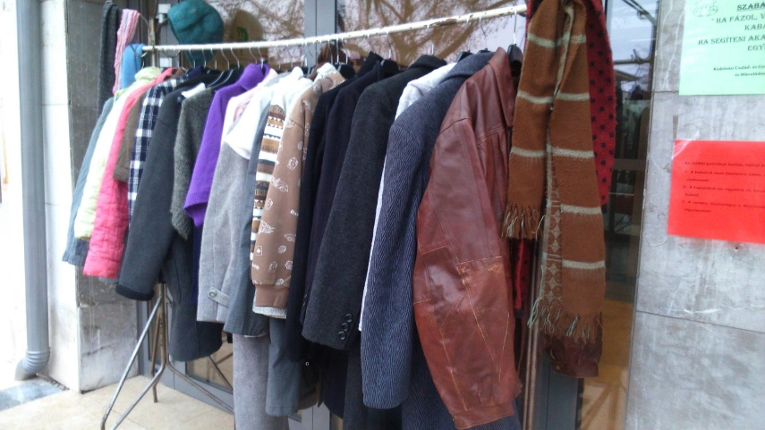
Szabadfogas akció
2017. január 9. napján csatlakozott a Szabadfogas- A jó alkosson egyet! elnevezésű országos kezdeményezéshez a Központ. Kiskőrösön, a Művelődési Központ közreműködésével valósulhatott meg az akció. Az esetmenedzserek hosszas válogatás után fogasokra helyeztek meleg kabátokat, sapkákat, sálakat, és gondolva a nagy sárra, csizmákat is. A mozgalom során Kiskőrös is felkerült arra a térképre, amely jelzi, kik vettek részt a megmozduláson. Több mint 100 helyszínen lehetett fel- és leakasztani a kabátokat, így segítve minél több embert az egész ország területén. Az akció mottója: „ha fázol, vegyél egy kabátot. Ha nem szeretnéd, hogy mások fázzanak, tegyél ide egyet.”.
Cél egyrészt az volt, hogy a télen fázó, alul öltözött emberek ingyen hozzáférhessenek a meleg ruhákhoz, másrészt pedig, hogy Kiskőrös város lakói is aktívan bevonódjanak a közösségi tevékenységbe. A ruhaforgalom figyelemmel kísérése során szemmel látható volt a különbség: folyamatosan cserélődtek a kabátok. Egy gazdára talált, s máris érkezett három helyette. Az akció sikerességére való tekintettel jövőre is részt vesz a központ ebben.

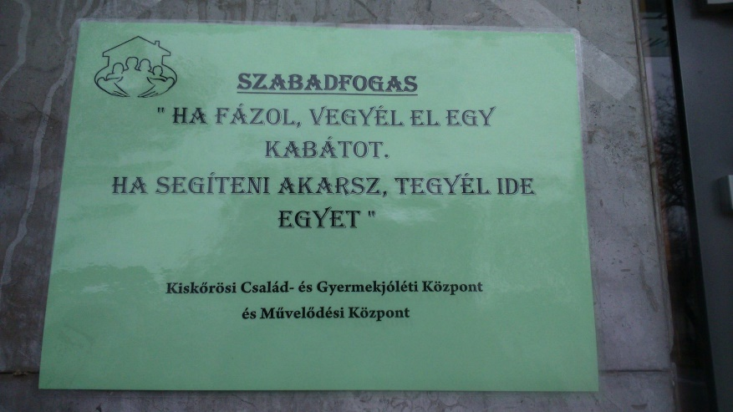

Húsvéti ünnepváró:
Hagyományosan minden húsvét előtt az ünnepvárás jegyében alkotó délelőttöt szerveznek a Városi Könyvtárral közösen. Az ünnepre hangolódás, a közösséghez való tartozás, ismerkedés fontos eleme ennek a programnak. Hagyománya van, már keresik a gyermekek, talán csak ebben a körben van lehetőség az írókás tojásfestésre, de számtalan más új technikát tanulnak meg a gyermekek.
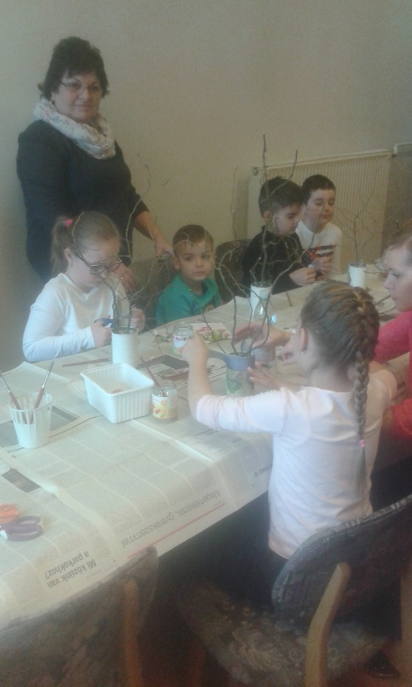

Ezen a rendezvényen főként kiskőrösi gyermekek vettek részt, de néhány gyermek a környező településről is eljött. A rendezvény sikerességét mutatja, hogy a gyermekek a program alatt többször is elmondják, hogy mennyire várták már az ünnepvárót. Az itt készített dekorációkkal saját otthonukat, szobájukat díszítik, illetve ezeket a tárgyakat használják fel, hogy elajándékozzák a húsvét alkalmából.
Költészet napja
Az önálló program megszervezésének apropóját az adta, hogy több családlátogatás alkalmával tapasztalták, hogy több gyermek csak a telefonját nézegeti és nem olvas. A nyomtatott könyv egyetlen gyermek életéből sem hiányozhat. Ezért könyvgyűjtést szerveztek, melynek célja, hogy az arra rászoruló gyermekekhez juttassanak belőle.

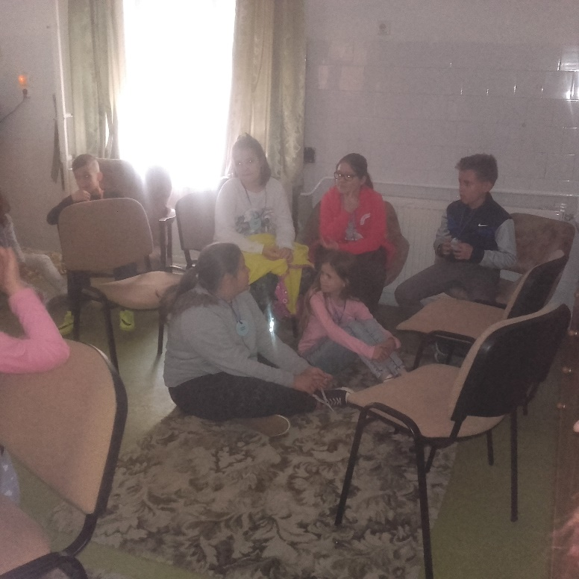
Április 11-én, a Költészet Napján tartottak egy játékos vetélkedőt, amelyre kiskőrösi Bem József Általános iskolájának harmadik osztályos tanulóit invitálták meg. A tanulók között volt páhii, kiskőrösi és kaskantyúi diák is. Az interaktív vetélkedő során a gyerekek csapatokba rendeződve válaszoltak a feltett könnyed, ám elgondolkodtató kérdésekre, amelyek új információkkal látták el őket legnagyobb költőlkel és műveikkel kapcsolatosan. A gyerekek nagyon jól érezték magukat. Jutalmul hazavihettek egy-egy nyakba akasztót a csapatnak adott költők nevével, valamint egy-két általuk választott könyvet, amelyek eszmei értékeket képviselnek.

A következő héten a Kiskőrösi Egységes Gyógypedagógiai Módszertani Intézmény, Integrált Óvoda, Általános Iskola, Szakiskola és Készségfejlesztő Iskolájában tartott a központ hasonló rendezvényt, ahol a fennmaradt szépséges irományok a gyermekek tulajdonába kerültek. A vetélkedő során nagyon ügyesek voltak a gyermekek, akik között megjelentek mind értelmi, mind mozgásukban korlátozott személyek is. Mindenki, a sajátos módján segítette csapatát a feladatok megoldásában
A központ munkatársai örömmel állapították meg az események végén, hogy még ma is érték a könyv, hiszen minden gyermek hatalmas mosollyal és teljes lendülettel válogatta ki a kincseket a könyvtengerből.
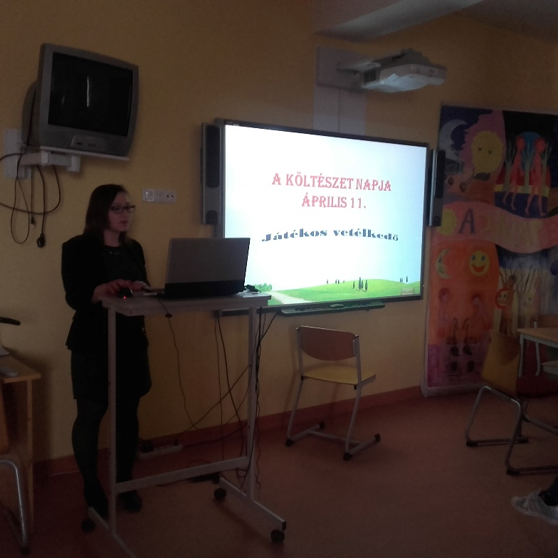
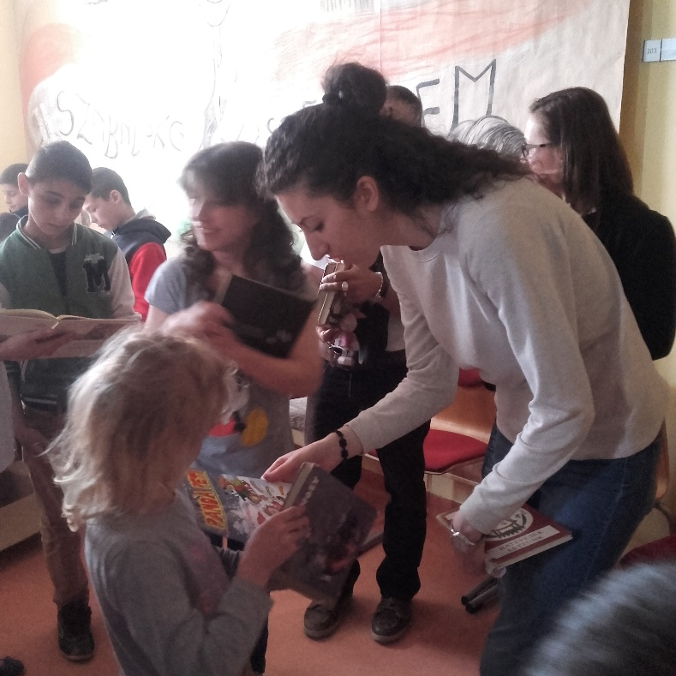

„ZSEBI” – Projekt
Balesetek megelőzésének lehetőségei, a veszélyforrások felismerése. Ugyanakkor meg kell tanulniuk a gyermekeknek, hogy kitől kérhetnek segítséget vészhelyzetben. Fontos, hogy minél közelebbi legyen az ismerettség a védőnőkkel, gyermekvédelemben dolgozó esetmenedzserekkel, rendőrökkel, tűzoltókkal.
A program tervezett helyszíne a Batthyányi úti óvoda udvara volt. Sajnos az időjárás váratlanul teljesen esősre fordult, így a tervezett programok egy része, mint kutyás bemutató, vagy a mentőautó, tűzoltó autó kipróbálása meghiúsult.
Hasonló program volt még Szűcsi óvodában és a Thököly óvodában is.

„Nyár veszélyei” program
A településen lévő összes általános iskola 4. osztálya számára tartottak előadást a nyár veszélyeivel kapcsolatban. A programot a Kiskőrösi Rendőrkapitánysággal közös szervezésben, és lebonyolításban hajtották végre. Minden településen a család- és gyermekjóléti központ szakmai vezetője és a rendőrség képviselője tartotta meg az interaktív előadást.
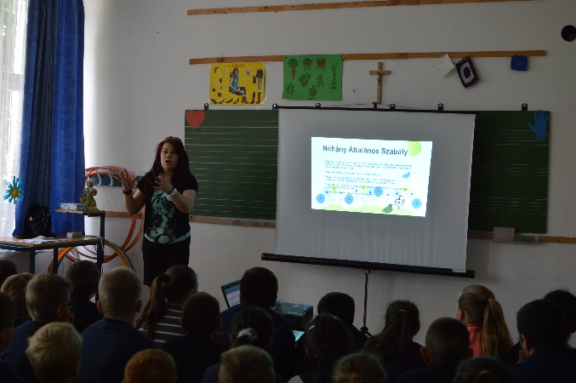
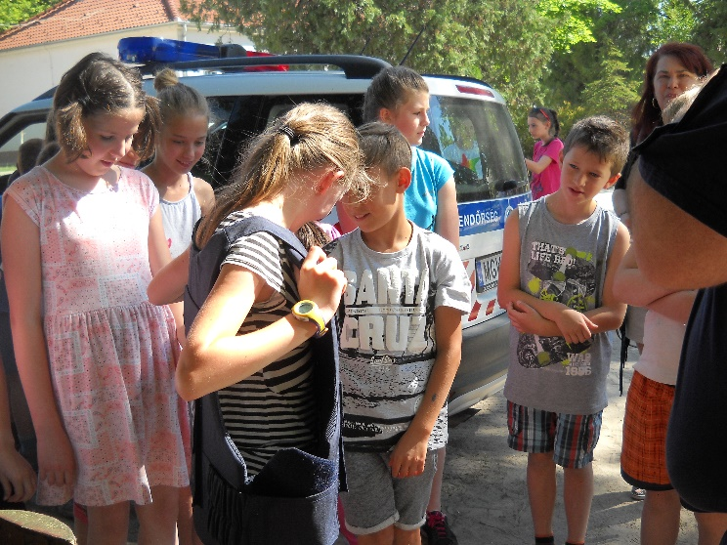
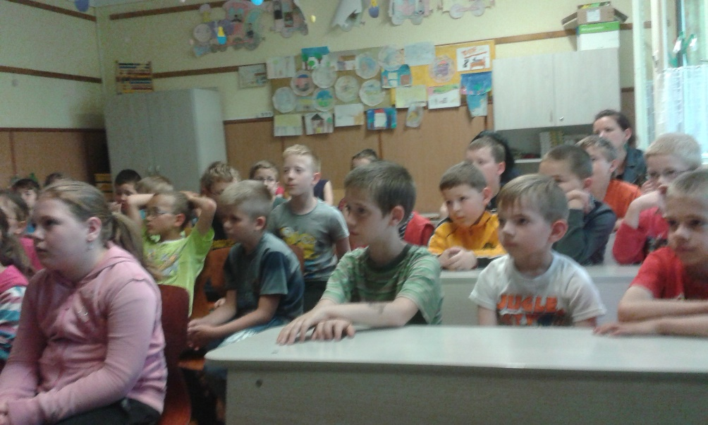

Generációk között
A Kiskőrösi Rendőrkapitánysággal közösen sikerült megvalósítani, hogy az idősekre leselkedő veszélyekre színdarabbal hívjuk fel a figyelmet. Az Evangélikus Középiskola Petőfi Sándor Gimnázium tanulói vállalták el, hogy két rövid eseményt visznek a színpadra, így az idősekben még jobban tudatosuljon, hogy melyek azok a területek, ahol fokozott óvatosságra van szükség az „idegenekkel”, akik érzékenységüket, családjuk iránt érzett szeretetüket, jóhiszeműségüket kihasználva fosztják ki őket. Színdarab előkészítése, próbálása, kosztümök beszerzése továbbá a gyermekek beszervezése volt a központ feladata. A műsor sikerességét a téma aktualitásán túl megalapozta, hogy a színpadod szereplő fiatalokat rendkívül ügyesen oldották meg a feladatot. A színdarab a YouTube-n is látható volt.(„Idősekre leselkedő veszélyek”)

Karácsonyi ünnepváró

Hagyományosan a Városi Gyermekkönyvtárral közösen a karácsonyi ünnepek előtt kreatív foglalkozást szerveztek. A cél az, hogy a gyermekek számára új technikák segítségével saját maguk számára, de akár ajándékkészítés céljából kedves tárgyat készíthessenek. Nem csak a karácsonyi díszek, dekorációt elkészítése adja meg ennek a programnak a fontosságát, hanem az is, hogy sok gyermek valamelyik szülőjével érkezik, és a közös munka élménye a családi kohézió megerősítésében nagy szerepet játszik. Sok gyermek már régi ismerősként érkezik, de mindig vannak új és új arcok is.

EFOP– 3.2.9 – Óvodai és iskolai szociális segítő tevékenység fejlesztése

2017. szeptember 12-től a kiskőrösi Család- és Gyermekjóléti Központ pályázatot nyert, mely az óvodai és iskolai szociális segítő tevékenység feladatellátására fókuszál. A pályázatban az egyéni, csoportos, közösségi és gyermek és ifjúságvédelmi feladatok vannak meghatározva. Kiskőrösön a KT. Bem József Általános Iskola, az EGYMI Általános Iskola és Óvoda, a Kiskőrösi Óvodák, valamint a Soltvadkerti és Izsáki Általános Iskola és Óvoda került be. A szociális segítők az intézmények megismerése után az egyéni, és az iskolai közösségi feladatokba bekapcsolódva segítik az oktatási – nevelési intézmények munkáját. A csoportos és a pályázatban közösségi feladatok szervezését és lebonyolítását a Központban dolgozó szakmai megvalósítók végzik.
2017-ben megvalósult program az óvodások részére „Családi Nap” került megrendezésre. Az iskolakezdők „Első osztályosok iskolai beszoktatója” néven ügyességi és kézműves programon vehettek részt. „Karácsonyi Színház” pedig a karácsonyi hangulatot alapozta meg a Nektár Színház jóvoltából, ahol 350 gyermek tapsolhatott vidáman a színvonalas színházi előadás alatt. A pályázat jóvoltából apró ajándékkal térhettek haza a gyermekek. 2018-ban folytatódik a pályázatban szereplő programok sora.
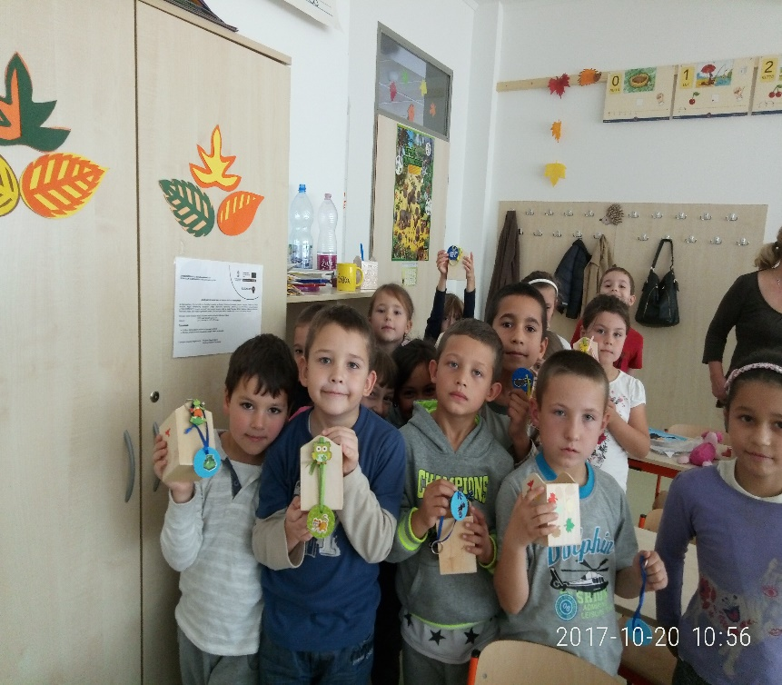
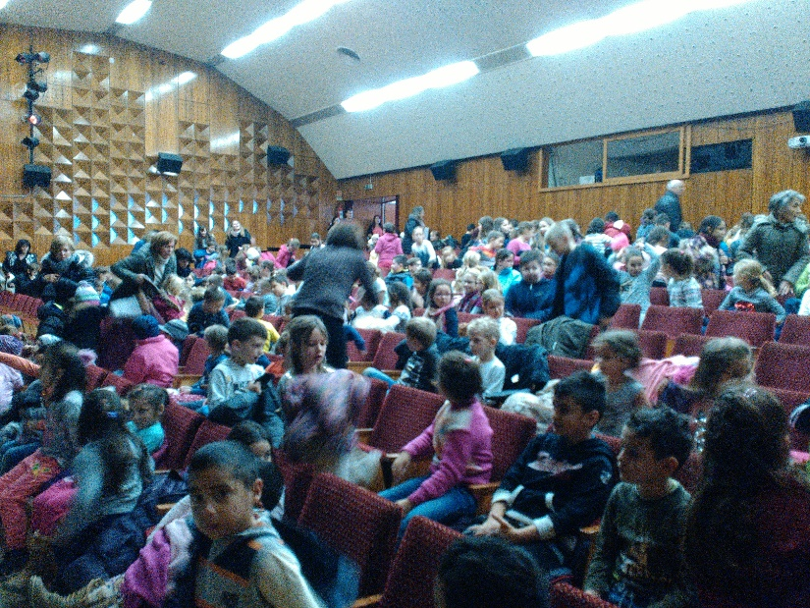

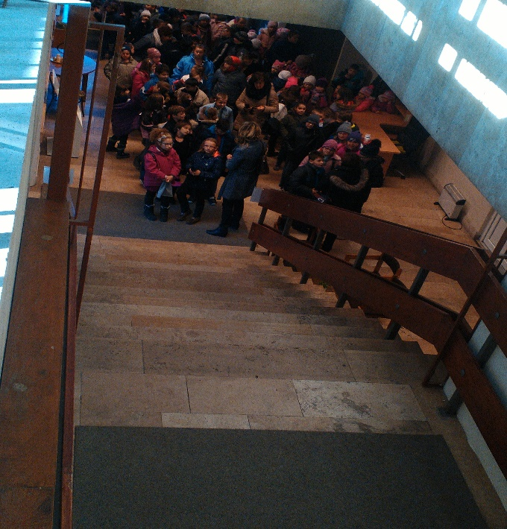

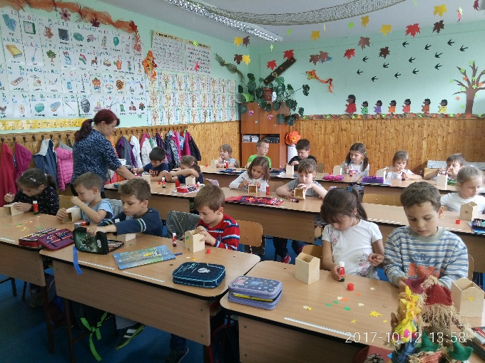

Szociális diagnózis

2018. január 1-től kötelező feladat a szociális diagnózis elkészítése, mely feladatot a család- és gyermekjóléti központokhoz delegálták. Ennek érdekében megkezdődött a szociális diagnózist elkészítő munkatárs kiképzése, hogy a jogszabály hatályba lépésekor már megfelelő információval, tudással kezdje meg munkáját.

A gyermekek napközbeni ellátásának, gyermekek átmeneti gondozásának biztosítása

A gyermekek napközbeni ellátásának biztosítása a városban bölcsődében, óvodában, iskolai napköziben és családi napköziben történik.

A bölcsődei ellátást az önkormányzat által fenntartott Egészségügyi, Gyermekjóléti és Szociális Intézmény keretében működő bölcsőde biztosítja 46 férőhelyen, 4 bölcsődei csoportban, 100 %-os a kihasználtsággal.
Egy bölcsődei csoportban –egészséges gyermek esetén – legfeljebb 12 gyermek gondozható. Amennyiben a bölcsődei csoportban valamennyi gyermek betöltötte a második életévét, legfeljebb 14 gyermek nevelhető, gondozható.

2017/2018. nevelési évre 45 szülő nyújtott be bölcsődei elhelyezés iránt kérelmet, ebből 13 gyermek férőhely hiány miatt várólistára került.
Az elutasított kérelmek száma: 1 db . Az elutasítás oka: a szülő nem rendelkezett kiskőrösi állandó lakcímmel.

A bölcsődét 2017. év folyamán: 80 gyermek vette igénybe, ebből óvodai nevelésbe távozottak száma: 34 gyermek.
2017. évben újként felvett gyermekek száma: 31 fő.
2017. évben a jelzőrendszer javaslatára felvett gyermekek száma: 1 fő.

Az önkormányzat által fenntartott Kiskőrösi Óvodák keretében öt tagóvoda működik. 2017. évben 128 gyermeket írattak be először az óvodákba, összesen 365 gyermek részesül óvodai ellátásban. A Kiskőrösi Evangélikus Iskola Harangvirág Óvodájába 2017. évben 45 gyermeket írattak be először és összesen 120 gyermek részesült az ellátásban.
A Kiskőrös Térségi Bem József Általános Iskolában 536 gyermek tanult, akik közül 258 fő részesült napközis ellátásban.
Kiskőrösi Evangélikus Iskola Petőfi Sándor Általános Iskolájában 549 gyermek tanult, akik közül átlagosan 241 gyermek részesült napközis ellátásban.
A Kiskőrösi Egységes Gyógypedagógiai Módszertani Intézmény, Integrált Óvoda, Általános Iskola, Készségfejlesztő Speciális Szakiskolában 2017. évben 131 gyermekkel foglakoztak, akik közül óvodás 19 gyermek, általános iskolás 85 fő, készségfejlesztő szakiskolás 24 fő, fejlesztő-nevelés oktatásban 3 fő részesült.

A gyermekek napközbeni ellátásának biztosítására más típusú ellátásként családi napközi igénybevételére is volt lehetőség városunkban. A családi napközi a családban nevelkedő olyan gyermekek számára nyújt életkoruknak megfelelő nappali felügyeletet, gondozást, nevelést, étkeztetést és foglalkoztatást, akik bölcsődei és óvodai ellátásban nem részesülnek, továbbá az iskolai oktatásban részesülő gyermekek iskolai nyitvatartási idején kívüli ellátását is biztosítja.
Városunkban négy, nem állami fenntartású családi napközi működött 2017. évben 20 férőhellyel.

Az önkormányzat a gyermekek átmeneti gondozása feladatot az Egészségügyi, Gyermekjóléti és Szociális Intézmény keretein belül biztosítja. A gyermekek átmeneti gondozása keretében - helyettes szülői ellátás szolgáltató-tevékenység működési engedélye szerint - egy önálló helyettes szülőnél két gyermek helyezhető el.
2017. évben ezt az ellátási formát nem vették igénybe, gyermek elhelyezésére nem került sor.

4. Szakmai ellenőrzések tapasztalatai

Felügyeleti szerv által 2017. évben gyámhatósági területen szakmai ellenőrzés nem történt.

5. Jövőre vonatkozó javaslatok

A városban működő gyermekjóléti alapellátást nyújtó intézmények biztosítják a város gyermek lakosságának megfelelő szintű ellátását. Továbbra is az ellátottak igényeihez, szükségleteihez igazodóan kell a gyermekjóléti alapellátásokat biztosítani.
Az észlelő- és jelzőrendszer tagjainak, mint a különböző szakterületek gyermekekkel foglalkozó szakembereinek kölcsönös tájékoztatáson alapuló, egymás munkáját kiegészítő, segítő együttműködése nélkülözhetetlen a veszélyeztetettség időbeli felismeréséhez, ezért a jövőben is fenn kell tartani az évek óta hatékonyan működő rendszert.

6. Bűnmegelőzési program

Bűnmegelőzési program a településen nem készült.

A gyermekkorú és fiatalkorú bűnelkövetők és az általuk elkövetett bűncselekmények számának alakulása Kiskőrös városban 2017. évben:

A Kiskőrösi Rendőrkapitányság Bűnügyi Osztályának tájékoztatása szerint a Kiskőrösi Rendőrkapitányság illetékességi területén 2017. évben 2 lány és 4 fiú gyermekkorú, illetve 9 lány és 43 fiú fiatalkorú személy követett el bűncselekményt. Kiskőrösi lakóhellyel rendelkező gyermekkorú elkövető a vizsgált időszakban nem volt. A fiatalkorú elkövetők közül 19 fiatalkorú volt kiskőrösi.

Az elkövetett bűncselekmények többsége lopás és garázdaság vétsége.

Általánosságban - a Kiskőrösi Rendőrkapitányság illetékességi területén a 18 év alatti személyek által elkövetett bűncselekmények és szabálysértések vizsgálata alapján - az állapítható meg, hogy a gyermekkorú személyek többnyire alkalmi lopásokat, tulajdon elleni szabálysértéseket követnek el (telefonlopás társaktól, üzletekből csokoládé, tisztálkodó szerek, szeszes italok, óvszer).

A fiatalkorúaknál az előzőek mellett gyakori a kortárscsoportban kialakult konfliktusaik kezelésének nehézsége. Többnyire erővel, verekedéssel oldják meg a nézeteltéréseket, ebből adódóak a testi sértések (többször súlyos testi sértés pl. orrcsonttörés) vagy a garázdaságok. Utóbbi nem egyszer bűntetti alakzatban, mivel többen mennek együtt szórakozni, egymás védelmére kelnek és csoportosan elkövetetté válik így a cselekmény. Legtöbbször barátok az érintettek, a vita pedig pillanatnyi fellángolásból, nézeteltérésből adódik.

7. Civil szervezetek részvétele

A gyermekeket érintő civil szerveződés nem alakult a városban.

***
Kérem, hogy a Képviselő-testület az önkormányzat 2017. évi gyermekjóléti és gyermekvédelmi feladatainak ellátásáról szóló átfogó értékelést a fentieknek megfelelően fogadja el.

Kiskőrös, 2018. május 22.

Domonyi László sk.
polgármester

HATÁROZAT – TERVEZET

Kiskőrös Város Képviselő–testülete az önkormányzat 2017. évi gyermekjóléti és gyermekvédelmi feladatainak ellátásáról szóló átfogó értékelést elfogadja.

Felelős: polgármester
Határidő: 2018. május 31.

